07.12.2016 г. состоялся Круглый стол для педагогов и специалистов
по теме:
Психолого - педагогическое сопровождение ребенка с ОВЗ в условиях школы
место: ул. Новгородская, д.12, школа №1416, структурное подразделение №1
время: 15.00 – 17.00

Содержание Круглого стола
Выступали:
- Учет индивидуальных особенностей обучающихся в процессе построения программ коррекционной работы.
Браткова М.В. - к.п.н., доцент кафедры олигофренопедагогики и клинических основ специальной педагогики Института специального образования и комплексной реабилитации МГПУ

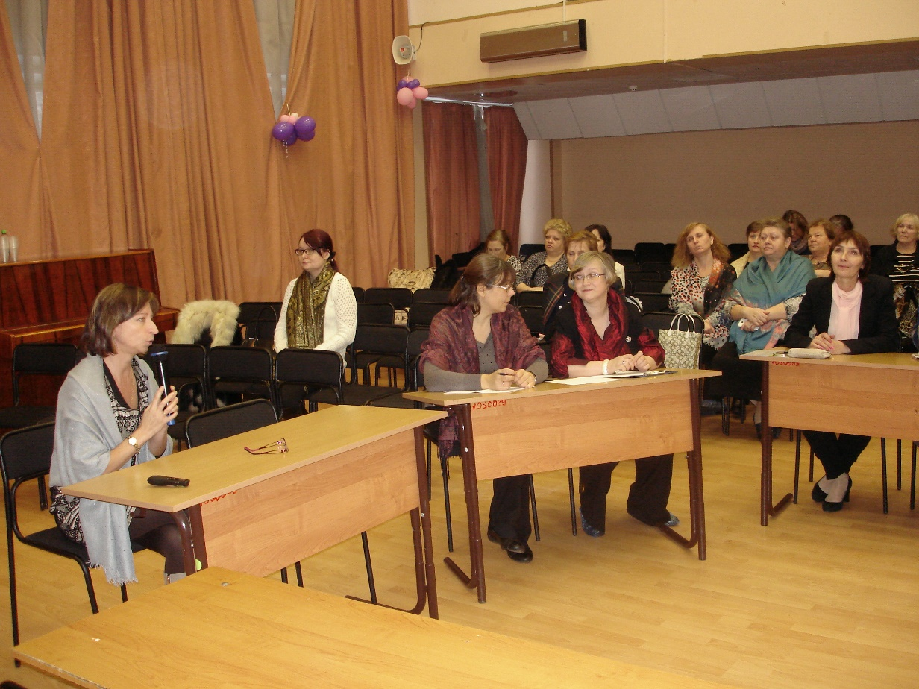

- Роль психолого-педагогического консилиума в сопровождении обучающихся с ОВЗ.
Простатина О.Ю. – старший методист

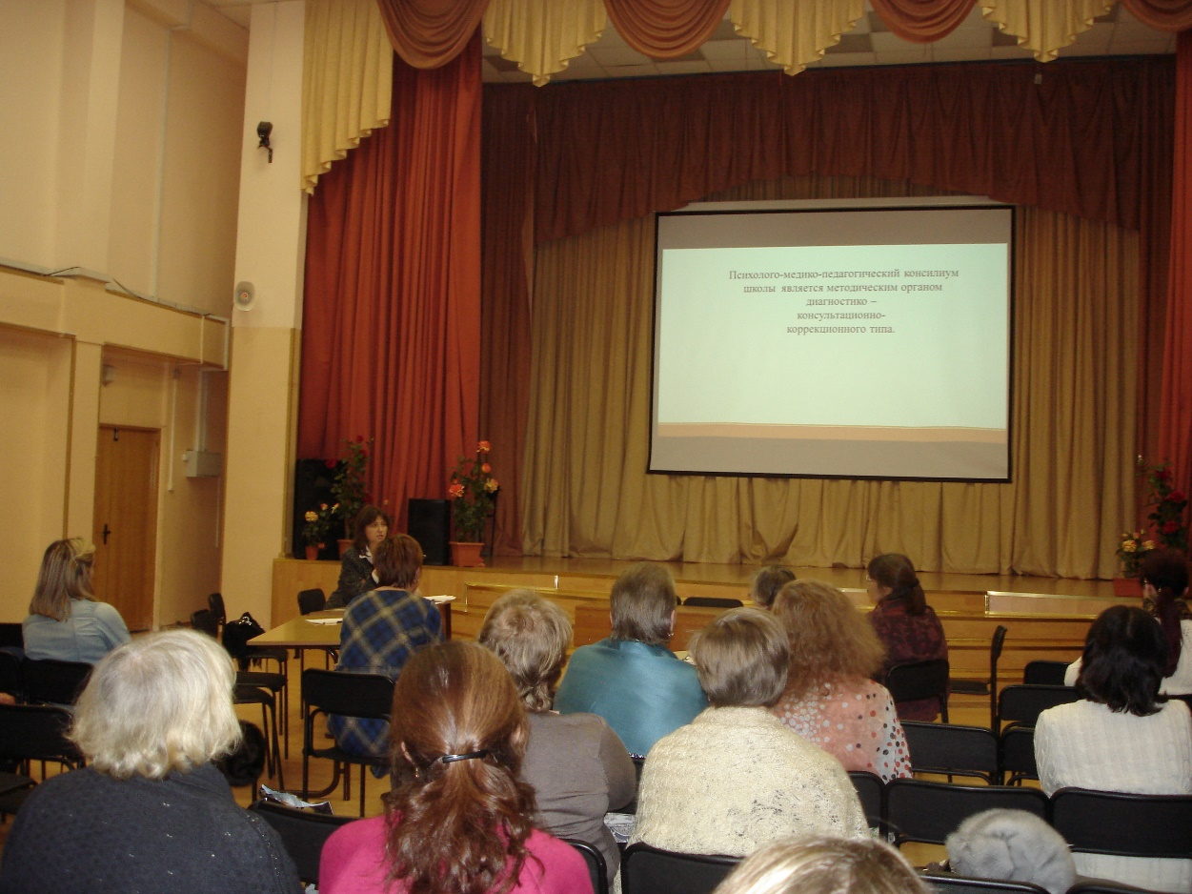

- Опыт работы психолого-педагогического консилиума в дошкольном структурном подразделении.
Жеребятьева Т.В. – учитель-логопед

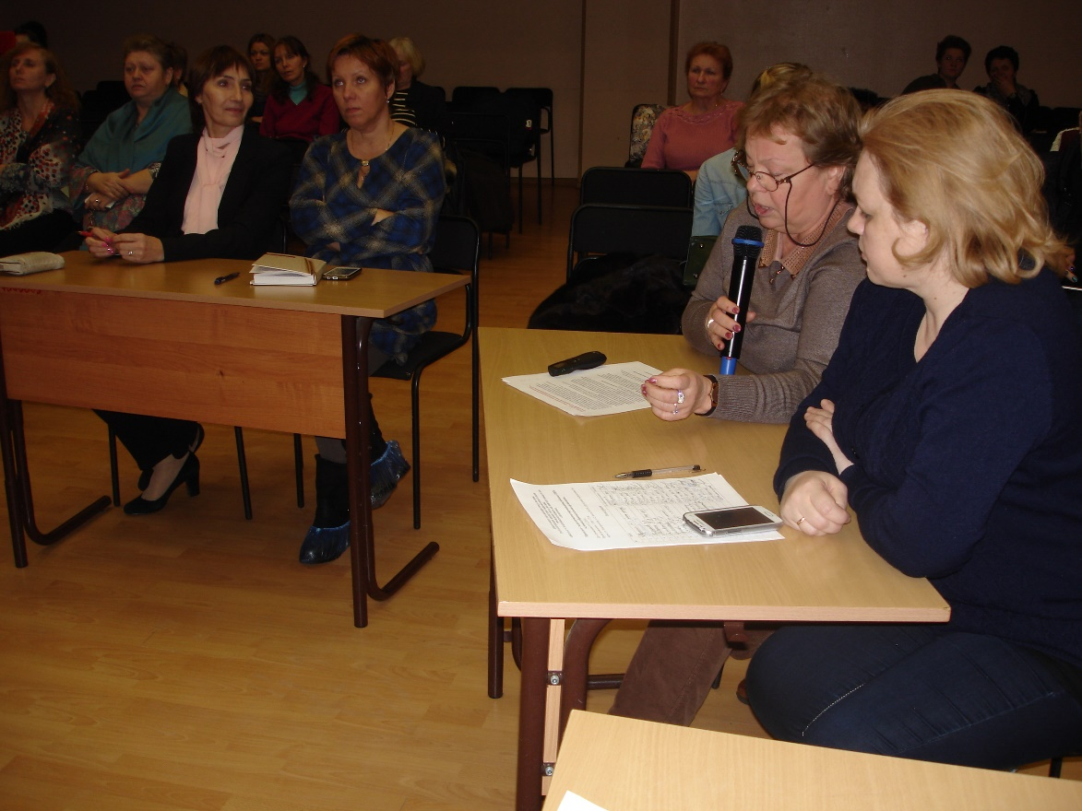

- Опыт сетевого взаимодействия с организациями, оказывающими помощь детям с ОВЗ.
Соболева Е.А. - учитель-логопед

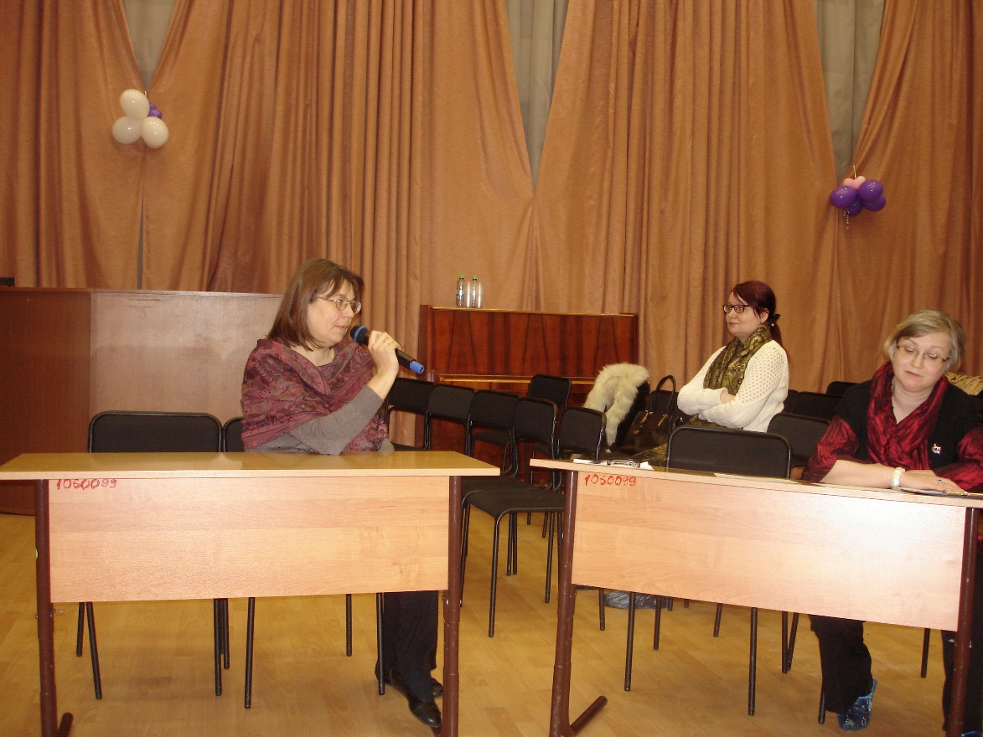
- Мониторинг достижений учащихся с ОВЗ.
Ларина Н.В. – педагог-психолог
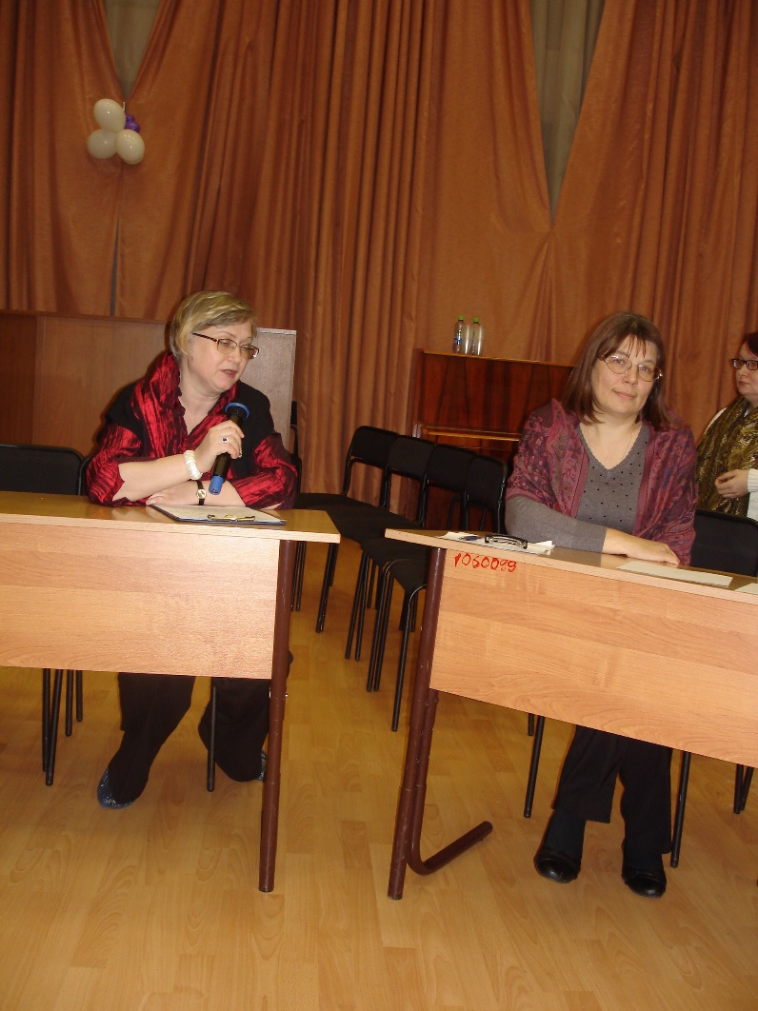

- Роль семьи в разработке и реализации образовательного маршрута школьника с ОВЗ.
Пономарёва Т.В.. – учитель-логопед

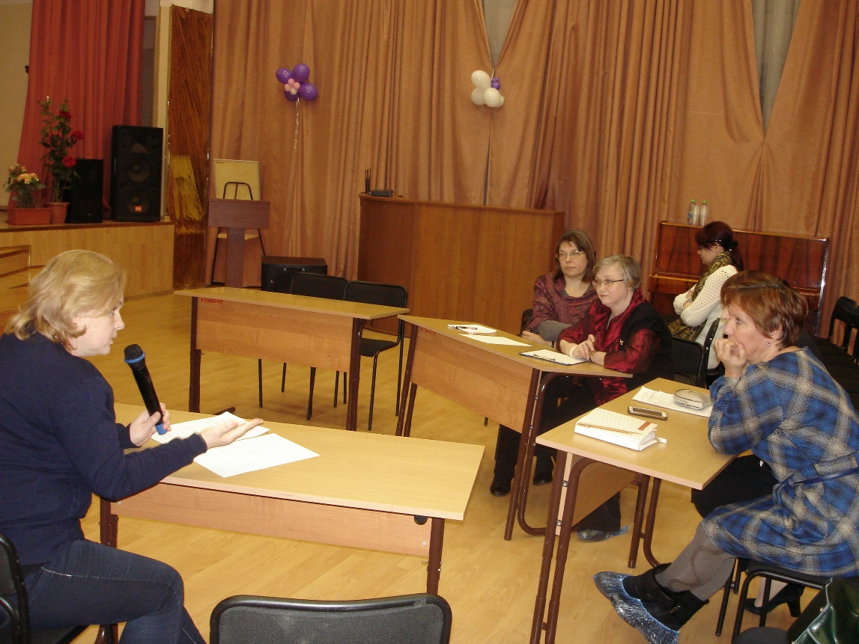

Обсуждались возникшие в процессе круглого стола вопросы:
- Как осуществлять психолого-педагогическое сопровождение, если ребёнок с медицинским заключением «аутизм» направлен в группу ЗПР в дошкольном учреждении?
- Каков алгоритм действия при своевременной диагностике нарушений развития ребёнка.
- Как преодолеть сложности в работе с родителями, не желающими признавать необходимость создания специальных условий для обучения ребёнка?
- Как правильно структурировать индивидуальный образовательный маршрут? Какие специалисты принимают участие в его разработке и реализации?
- Какова структура коррекционной работы с обучающимися с ОВЗ?
- В каких случаях ребёнку с ОВЗ положен тьютер?

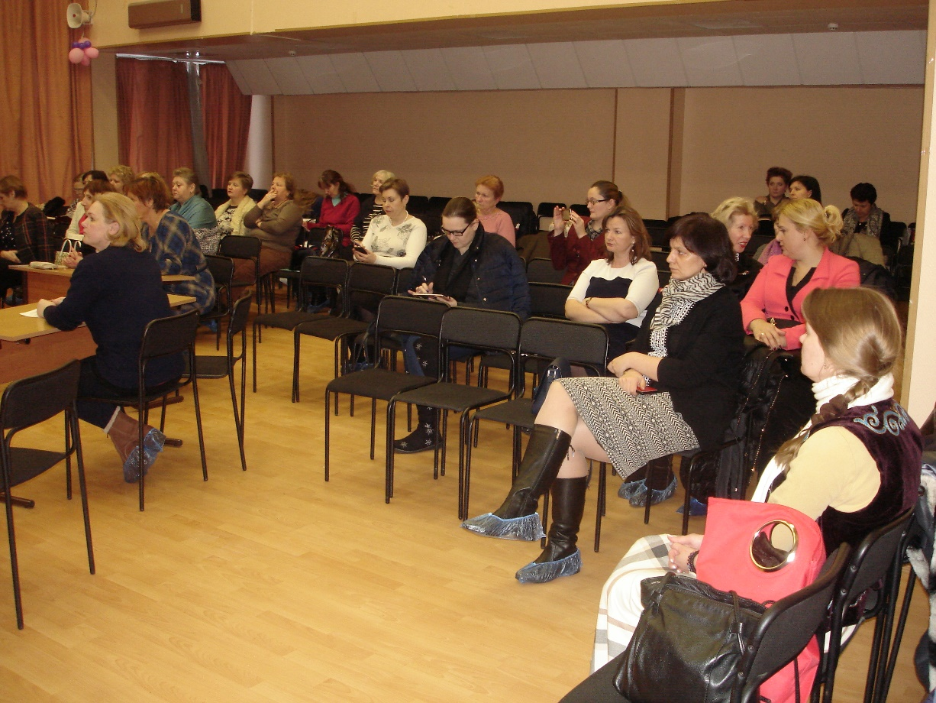

Участвовали в обсуждении вопросов:
Браткова М.В. - к.п.н., доцент кафедры олигофренопедагогики и клинических основ специальной педагогики Института специального образования и комплексной реабилитации МГПУ, Простатина О.Ю. – старший методист Службы психолого-педагогического и социального сопровождения образовательного процесса, Соболева Е.А. - учитель-логопед, Ларина Н.В. – педагог-психолог, участники и приглашённые Круглого стола.

